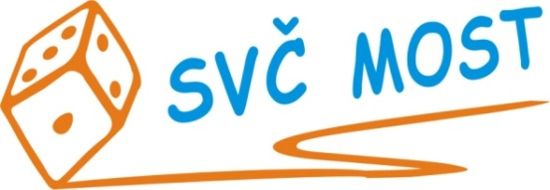
Středisko volného času, Most,
Albrechtická 414, příspěvková organizace
e-mail: program@svc-most.cz
web: www.svc-most.cz

OBJEDNÁVKA č. 86 Dne: 29. 9. 2021

Dodavatel: Odběratel:
firma: | Škola v přírodě a školní jídelna Janov nad Nisou, příspěvková organizace |  | organizace: | Středisko volného času, Most,  Albrechtická 414, příspěvková organizace
kontaktní osoba:  tel.č.: | Mühl Roman |  | kontaktní osoba:  tel.č.: | Danuše Lískovcová  603 565 150
Adresa: | Janov nad Nisou 464 |  | Adresa: | Albrechtická 414
PSČ a město: | 468 11 |  | PSČ a město: | 43401 MOST
IČ: | 10896091 |  | IČ: | 72059419
DIČ: |  |  | DIČ:

Objednáváme u Vás:
pobyt pro účastníky podzimního tábora pro cca 50 dětí a 6 dospělých v termínu od 27. - 30.10.2021. Cena za osobu a den 450,- Kč plná penze.

S termínem dodání: viz výše
Předpokládaná cena vč. DPH: cena dle skutečného počtu účastníků

Souhlas správce rozpočtu: Schválila:
Bláhová Jana, ekonomka SVČ Most Danuše Lískovcová, ředitelka SVČ Most

Prosíme o zaslání potvrzené objednávky zpět na adresu odběratele
Potvrzení objednávky dne:

Za dodavatele:

